Заявка на конкурс «ИКТ-2024»

Титульный лист

1 | Номинация | 1.1. Лучшая педагогическая практика с использованием современных информационно-коммуникационных технологий для образовательной деятельности в дошкольном образовании:  1.1.2. Логопедические разработки;
2 | Ф.И.О. авторов (полностью), должность | Кобылкина Оксана Юрьевна, учитель-логопед
3 | Наименование образовательной организации | Детский сад «Золушка», филиал Автономного учреждения дошкольного образования  муниципального образования Заводоуковский городской округ «Центр развития ребёнка – детский сад «Светлячок» (Детский сад «Золушка», филиал Детского сада «Светлячок»)
4 | Название работы | «Нейросетевые технологии в коррекционно-развивающей работе учителя – логопеда с ТНР»
5 | Перечень используемых ЦОР (ссылки на заимствованные материалы обязательны) | Ссылки на нейросети:  - https://fusionbrain.ai/t2v/  - https://shedevrum.ai/  - https://nd-imedind.nasledie.digital/fairy_tale/7947/  - https://fusionbrain.ai/editor/  - https://suno.com/  Ссылки на готовые пособия, созданные с помощью нейросети:  Артикуляционная гимнастика, созданная с помощью нейросети:  https://disk.yandex.ru/d/G-VVNIrZR2JMNg  Песни для артикуляционной гимнастики, созданные с помощью нейросети:  https://disk.yandex.ru/d/wn5he40M-FgZUQ  https://disk.yandex.ru/d/901EmF40gEhpSA  Звук леса Тюменской области, созданный с помощью нейросети:  https://disk.yandex.ru/d/Qxsu4srAyYoOAA  Сказка, созданная с помощью нейросети:  https://disk.yandex.ru/d/Rn2GlfJoTYyLbA  https://nd-imedind.nasledie.digital/fairy_tale/7947/  Чек-лист для работы с родителями на платформе Яндекс.Взгляд:  https://yandex.ru/poll/enter/GDn298hggy6bJNoYHjkLva  Видео с занятий с электронным нейросборником на доске Padlet:  https://disk.yandex.ru/i/GsjgKKtJmgXExA

Методическая записка

Вид деятельности | Учитель
Тип урока | Интегрированное логопедическое занятие по автоматизации звука «К» у ребёнка с ТНР с использованием нейросетевых технологий.
Форма проведения урока | Индивидуальное занятие
Целеполагание – образовательный результат: | - Автоматизация звука «К» в прямых слогах и словах с использованием нейросетевых технологий;  - Закрепление знаний детей о семье, её составе, родственных взаимоотношениях;  - Расширение и активизация словаря по теме «Семья»;  - Развитие межполушарного взаимодействия, вестибулярного аппарата;  - Развитие фонематического слуха;  - Развитие мелкой и общей моторики;  - Развитие способностей использования нейросетевых технологий.
Проектирование образовательных результатов | Образовательные результаты:  Предметные: Усвоение правильного произношения звука «К», развитие фонематического слуха. Формирование позитивного отношения к правильной устной речи. Овладение учебными действиями с языковыми единицами и умение использовать приобретённые знания для решения познавательных, практических и коммуникативных задач.  Личностные: Овладение навыками сортировки мусора; овладение навыками помощи родителям в разных социальных ситуациях; принятие и освоение социальной роли в семье; развитие этических чувств, проявление доброжелательности; формирование установки к работе на результат.  Метапредметные: Умение самостоятельно определять цели своего обучения, ставить и формулировать для себя новые задачи в коррекционной деятельности. Владение основами самоконтроля, самооценки, принятия решений и осуществления осознанного выбора. Самостоятельно выбирать основания и критерии для классификации, устанавливать причинно-следственные связи, строить логическое рассуждение, умозаключение (индуктивное, дедуктивное и по аналогии) и делать выводы. Умение осознанно использовать речевые средства в соответствии с задачей коммуникации. Владение устной речью. Формирование и развитие компетентности в области использования информационно-коммуникационных технологий (ИКТ-компетенции).
Информационно-образовательная среда урока/занятия | Информационные технологии и электронные средства обучения:  - Нейросетевые технологии:  https://fusionbrain.ai/t2v/  https://shedevrum.ai/  https://nd-imedind.nasledie.digital/fairy_tale/7947/  https://fusionbrain.ai/editor/  https://suno.com/  - Ноутбук, колонка Яндекс.Алиса, чат ДжиПиТим Алиса;  - 3D ручка;  - Авторское интерактивное пособие «"Электронный сборник нейроупражнений для детей" автор Кобылкина Оксана Юрьевна https://padlet.com/OksanaYurjevna/vuo77of1klx468vg  - Видео с занятий с электронным нейросборником на доске Padlet:  https://disk.yandex.ru/i/GsjgKKtJmgXExA  Образовательные платформы:  - https://play.google.com/store/apps/details?id=com.yandex.aliceapp  - https://alice.yandex.ru/?utm_campaign=113201755_alice-option_pro_cnsdr_avt_lnd_mk_flt&utm_content=pid%7C52629236172%7Crid%7C52629236172%7Ccid%7C113201755%7Cct%7Ctype1%7Cgid%7C5475253696%7Caid%7C16370063337%7Cap%7Cno%7Capt%7Cnone%7Cdt%7Cdesktop%7Catn%7C%7Catid%7C52629236172%7Cpos%7C1%7Cpost%7Cpremium%7Csrc%7Cnone%7Csrct%7Csearch%7Crgn%7CТюменская%20область%7Crgid%7C11176&utm_medium=cpc&utm_source=yandex&utm_term=---autotargeting&yclid=5482667965633789951  - Артикуляционная гимнастика, созданная нейросетью:  https://disk.yandex.ru/d/G-VVNIrZR2JMNg  - Песни для артикуляционной гимнастики https://disk.yandex.ru/d/wn5he40M-FgZUQ  https://disk.yandex.ru/d/901EmF40gEhpSA  - Звук леса Тюменской области, созданный нейросетью:  https://disk.yandex.ru/d/Qxsu4srAyYoOAA  - Сказка, созданная с помощью нейросети:  https://disk.yandex.ru/d/Rn2GlfJoTYyLbA  https://nd-imedind.nasledie.digital/fairy_tale/7947/  - Чек-лист для работы с родителями на платформе Яндекс.Взгляд:  https://yandex.ru/poll/enter/GDn298hggy6bJNoYHjkLva
Целесообразность использования ИКТ на конкретном этапе урока (внеклассном мероприятии) | - Использование нейросетей делает коррекционный процесс более интерактивным, персонализированным и эффективным.  - Учитывание индивидуальных потребностей и способностей каждого воспитанника.  - Обучение воспитанников современным и более эффективным технологиям для реализации своих задач.  - Способствовать расширению ИКТ-кругозора и применению современных технологий искусственного интеллекта на логопедических занятиях.  - Создается возможность неоднократного повторения материала в нужном темпе, улучшает качество образовательного процесса.  - Наглядность. «Лучше один раз увидеть, чем сто раз услышать».  - Наличие интерактивных заданий способствует закреплению знаний, в том числе и по современным компьютерным технологиям.  - Автоматизация звука «К» в прямых слогах и словах с использованием нейросетевых технологий;  - Закрепление знаний детей о семье, её составе, родственных взаимоотношениях;  - Расширение и активизация словаря по теме «Семья»;  - Закрепление знаний о сортировке мусора, сбережение природы.
Методические приемы, технологии с учетом формирования предметных результатов с помощью инструментов критериального оценивания, духовно-нравственное развития ребенка и формирования традиционных семейных ценностей | Дети:  Осваивают нейротехнологии: Kapsula (для создания сказки для автоматизации звука), Sumo (для создания песен для выполнения артикуляционной гимнастики), Яндекс Рисовайка (для создания раскраски по теме «Семья»), Яндекс Алису, Яндекс ДжиПиТим колонку Алису со звуковым помощником, платформу Яндекс Взгляд, 3D ручку;  Ведут поиск информации для решения учебных задач;  Используют в учебной работе имеющиеся образовательные ресурсы;  Закрепляют знания о семье, её составе, родственных взаимоотношениях.  Расширяют и активизируют словарь по теме «Семья».  Используют STEAM, ТРИЗ, ИКТ.  Развиваются интеллектуально, физически.  Развитие зрительного восприятия, мышления.

Конспект занятия
«Интегрированное логопедическое занятие по автоматизации звука «К» у ребёнка с ТНР с использованием
нейросетевых технологий»
тема: «Семейный пиКниК-важное событие»

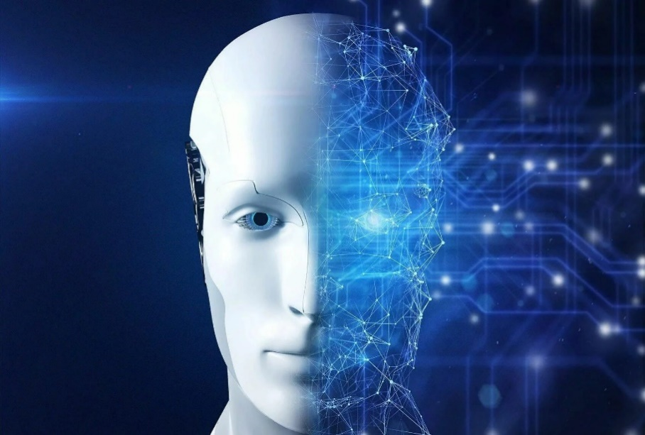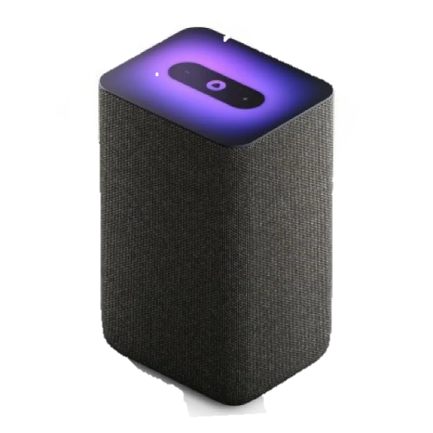

Составила:
Учитель-логопед
Кобылкина Оксана Юрьевна

г. Заводоуковск, 2024

Актуальность
Мир меняется стремительно, мы все видим это. Педагоги активно внедряют в процесс обучения и образования новые технологии, что повышает не только профессиональную компетенцию педагога, но и выводит эффективность его работы на новый уровень.
Современным детям, как школьникам, так и дошкольникам, интереснее и легче воспринимать информацию, полученную с помощью IT. Это касается и логопедической работы.
Многие согласятся, что трудиться в образовании становится всё интереснее и, в то же время, сложнее. Необходимые для эффективной деятельности условия постоянно меняются: ФГОС, профессиональные стандарты и компетенции, оценка квалификации и другие нововведения теперь не просто слова, а реальность, в которой оказался каждый педагог.
Мне, как современному педагогу, учителю-логопеду, важно всячески развиваться в своём в ежедневном труде, и именно поэтому мне захотелось начать использовать современные ресурсы, которые очень полезны при мотивации детей на коррекционных занятиях, при подготовке и проведении занятий различной направленности.
Нейросети сегодня становятся частью нашей жизни. Нейросети — это новые технологии, которые используются в техническом обучении и искусственном интеллекте. На сегодняшний день существует большое количество нейросетевых моделей, которые с успехом применяются в различных сферах, включая образование.
Применяя нейросети, я создаю занимательные и увлекательные занятия, которые помогают воспитанникам лучше усваивать материал.
Каким образом можно применять нейросети в обучении?
Вариантов использования нейросетевых моделей столько, сколько позволит ваше воображение.
Вот лишь некоторые из них, которые применяются в моём конспекте занятия «Интегрированное логопедическое занятие по автоматизации звука «К» у ребёнка с ТНР с использованием нейросетевых технологий»:
- давать воспитанникам задания с помощью нейросетей;
-давать запрос колонке Яндекс Алиса, получать обратную связь;
-использовать платформу Яндекс Взгляд для создания чек-листов родителям;
- использовать для создания небольших рассказов, сказок;
- создавать базу печатных текстов для редактирования и черпать оттуда идеи;
- создавать креативные иллюстрации к артикуляционной гимнастике;
- изучать механизмы работы и технологии обучения нейросетей;
-создавать раскраски;
-создавать песни, видео.
Плюс использования нейросети в образовании, что все созданные материалы будут уникальными и неповторимыми, не скачанные из сети интернет!

Тема: «Семейный пиКниК-важное событие»
Цель: уточнить и систематизировать знания ребёнка о понятии «семья»; формировать правильное представление о семье, о трудовых обязанностях членов семьи; закреплять произношение звука «К» в слогах и в словах.
Задачи:
Диагностическая: выявить положение органов артикуляционного аппарата при произнесении звука [К]; оценить уровень сформированности знаний о семье.
Коррекционная: совершенствовать правильную артикуляцию при произнесении звука [К]; учить выделять звук [К] в начале слова, в середине слова, в конце слова.
Развивающая: развивать артикуляционную моторику, дыхание, голос; развивать фонематический слух и зрительное восприятие; расширять и уточнять словарь по лексической теме; развивать и совершенствовать грамматический строй речи, осваивать 3D ручку; развивать пространственное мышление, развивать межполушарное взаимодействие, вестибулярный аппарат; развивать фонематический слух; развивать мелкую и общую моторику; развивать способности использования нейросетевых технологий.
Воспитательная: воспитывать положительные взаимоотношения в семье, взаимовыручку; воспитывать сочувствие, любовь ко всем членам семьи.
Возраст обучающегося: 6 лет.
Тип занятия: индивидуальное интегрированное занятие.
Продолжительность занятия: занятие длится 25 минут с перерывом на нейрогимнастику и зрительную гимнастику.
Оборудование:
Ноутбук для педагога, зеркало, MP3-аудио, созданные нейросетевой технологией (звук лесов Тюменской области, песни для выполнения артикуляционной гимнастики), карточки артикуляционной гимнастики, созданные нейросетевой технологией, 3D ручка, шаблон-раскраска, созданная нейросетевой технологией, сказка для автоматизации звука «К», созданная нейросетевой технологией, волшебная лупа, зашифрованная картинка «Семья», контейнеры для сортировки мусора, карточки с названием предметов со звуком «К», балансир, колонка Алиса, фишки с заданиями, чек - лист в Яндекс Взгляд https://yandex.ru/poll/enter/GDn298hggy6bJNoYHjkLva, авторское интерактивное пособие «"Электронный сборник нейроупражнений для детей", коврик с пенопластовым наполнителем, камушки, шкатулка.
Ход занятия.
I.Вводная часть.
Организационный момент:
Учитель-логопед и воспитанник находятся в кабинете.
Логопед. Здравствуй, Саша! Как твоё настроение? (Ребёнок вступает в беседу)
Логопед. Посмотри, пожалуйста, на картинку и скажи, что ты на ней видишь? (предлагается ребёнку посмотреть на зашифрованную картинку, где без «Волшебной лупы» ничего не увидеть).
Ребёнок. Ничего не видно.
Логопед. А сейчас возьми в руки «Волшебную лупу», наведи на картинку и посмотри в лупу. Что ты видишь?
Ребёнок. Я вижу смайлики.
Логопед. Какие смайлики ты видишь? Расскажи!
Ребёнок. Я вижу смайлики мамы, папы, ребёнка и бабушки с дедушкой.
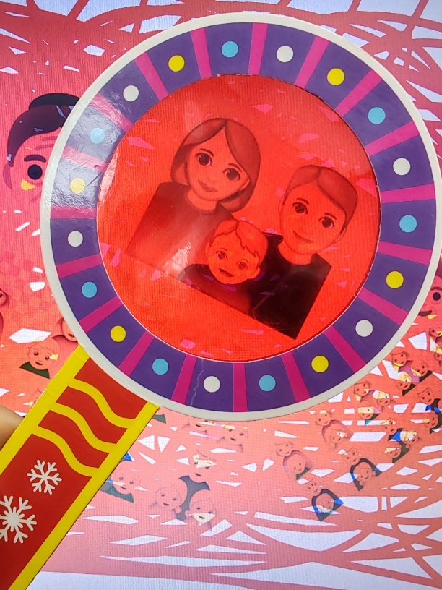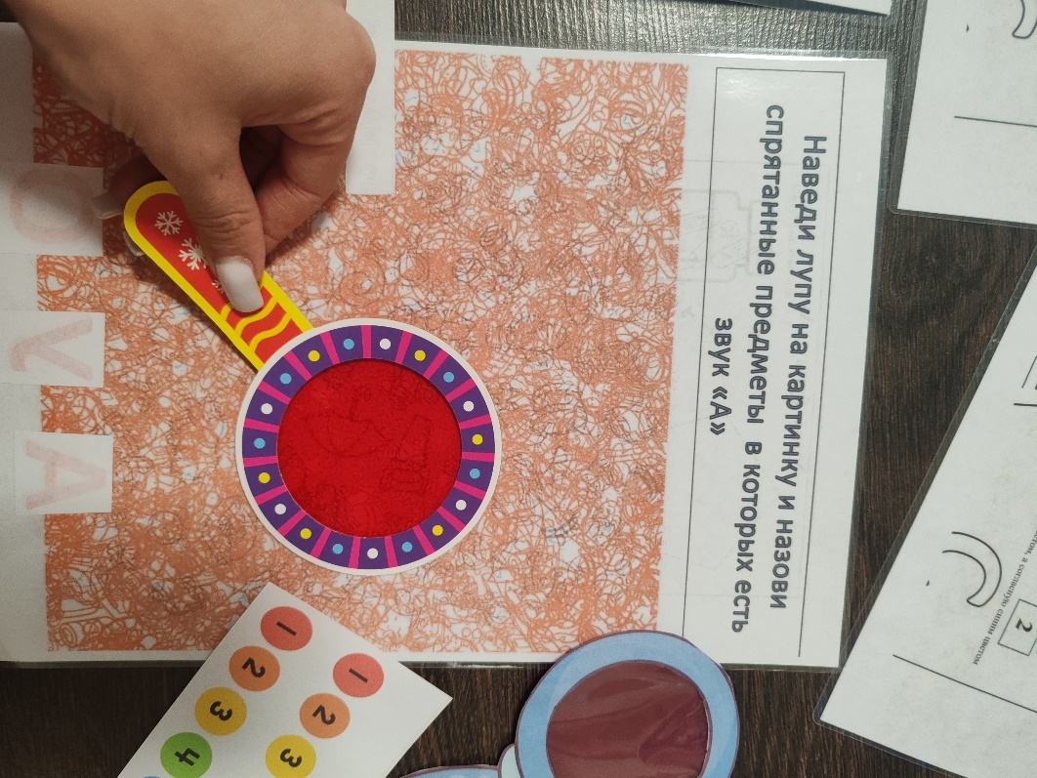
Логопед. Молодец! А скажи мне, пожалуйста, как называется группа людей, где есть мама, папа, дети, бабушки, дедушки?
Ребёнок. Семья.
Логопед. Верно. Молодец. А расскажи мне, кто твоя семья?
Ребёнок. Я, мама, папа, братик Серёжа, бабушка, дедушка.
Логопед. Расскажи мне, пожалуйста, как ты любишь проводить время со своей семьёй больше всего?
Ребёнок. Я люблю, когда мы всей семьёй ездим на пикник в лес или в парк.
Логопед. А давай мы с тобой сейчас отправимся на ваш семейный пикник! Только наш пикник будет необычный, он будет виртуальный и сказочный. А создать сказку про твой семейный пикник нам поможет нейросеть «Капсула». Ты расскажешь сейчас нейросети как вы проводите время на пикнике, а она нам создаст интересную сказку о твоей семье, и мы её прочитаем!
Ребёнок. Да, я согласен!
(Учитель-логопед открывает сайт https://nd-imedind.nasledie.digital/fairy_tale/7947/ , вносит информацию о семейном пикнике, которую сообщил ребёнок и создаётся сказка. Обязательное условие, чтобы сказка была создана со словами, где есть звук «К»!)
Логопед. Наша сказка готова! Послушай. (https://disk.yandex.ru/d/Rn2GlfJoTYyLbA) 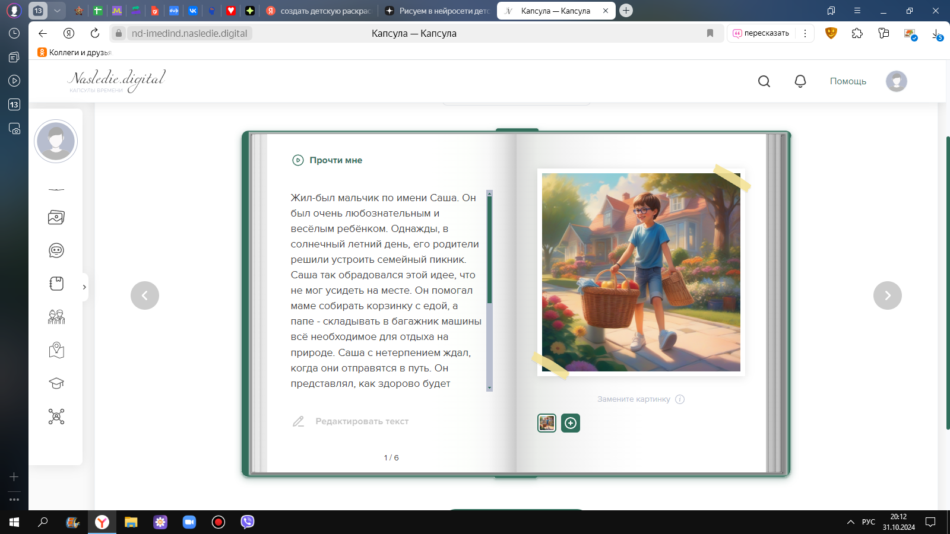
Логопед. Саша, когда ты услышишь звук «К» в сказке, то клади камушек в шкатулку.
Скажи, пожалуйста, какой звук тебе приходилось слышть чаще всего?
Ребёнок. Звук «К»
Логопед. Давай вспомним, как звук «К» произносится правильно. (Ребёнок отвечает)
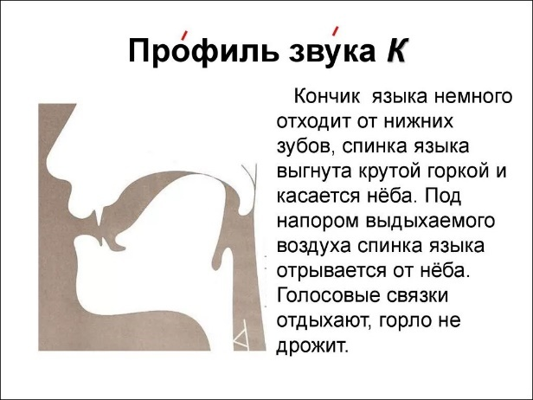
- ДЫХАТЕЛЬНАЯ И АРТИКУЛЯЦИОННАЯ ГИМНАСТИКА.
Логопед. Саша, скажи, пожалуйста, что ты любишь делать на пикнике больше всего?
Ребёнок. Кушать.
Логопед. Здорово. А кто собирает корзину с едой на пикник?
Ребёнок. Мама.
Логопед. А ты ей помогаешь?
Ребёнок. Да.
Логопед. А давай и сейчас ты поможешь маме собрать корзину с едой, а поможет нам в этом нейросеть, которая создала «вкусные» корзинки для выполнения артикуляционной гимнастики.
(выполняется артикуляционная гимнастика перед зеркалом с созданными картинками с помощью нейросети. Картинки кладутся в мешок с пенопластовым наполнителем, прячутся. Ребёнок дует, куда скажет учитель-логопед – в центр, в правый верхний угол и т. д. на мешок, находит картинки и выполняет упражнения. Можно заменить на видео с белочкой, которое создано с помощью нейросети.
Артикуляционная гимнастика, созданная с помощью нейросети:
https://disk.yandex.ru/d/G-VVNIrZR2JMNg
Песни для артикуляционной гимнастики, созданные с помощью нейросети: https://disk.yandex.ru/d/901EmF40gEhpSA
https://disk.yandex.ru/d/wn5he40M-FgZUQ)
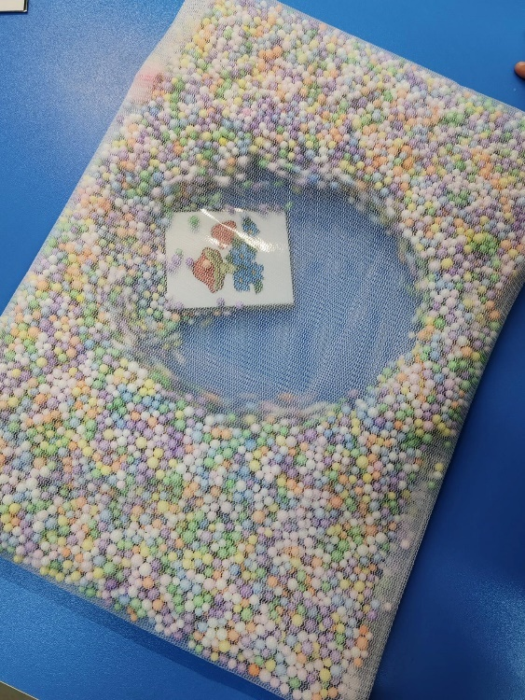
- РАЗВИТИЕ ФОНЕМАТИЧЕСКОГО СЛУХА.
Логопед. Здорово. Молодец! А какие звуки ты слышишь, когда приходишь с семьёй в парк или в лес?
Ребёнок. Шум ветра, пение птиц.
Логопед. А каких птиц ты слышишь?
Ребёнок. Дятла, кукушку, воробьёв, сороку.
Логопед. А как поёт кукушка?
Ребёнок. Ку-ку-ку.
Логопед. Закрой глаза, представь, что ты в лесу, с семьёй на пикнике. Я включаю пение птиц. Когда услышишь пение кукушки, открывай глаза и повторяй «Ку-ку». Начинаем! (включается звук лесов Тюменской области, созданный нейросетью: https://disk.yandex.ru/d/Qxsu4srAyYoOAA )
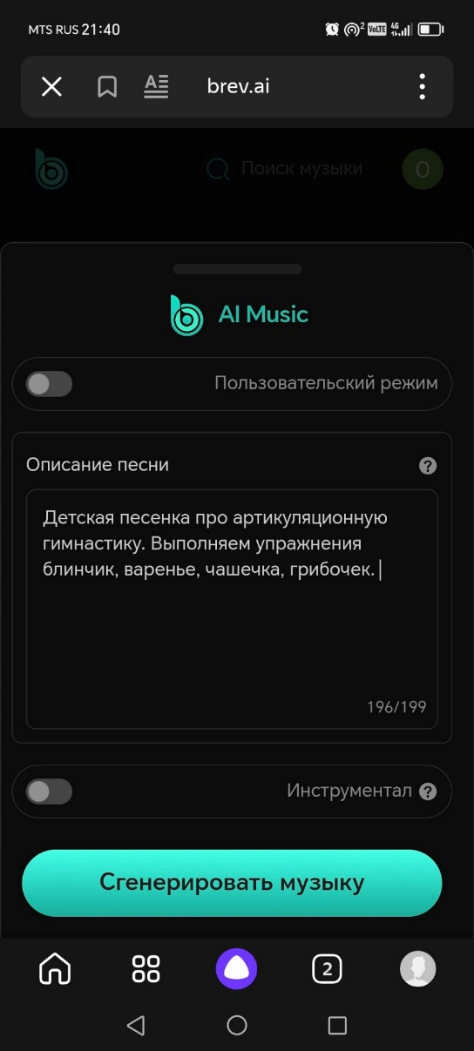
- РАЗВИТИЕ МЕЛКОЙ МОТОРИКИ.
Логопед. Помогаешь ли ты родителям прибрать за собой мусор после пикника?
Ребёнок. Да.
Логопед. Давай и сейчас ты соберёшь мусор, сортируя его по контейнерам. Когда кладёшь мусор в контейнер, называй, что ты выбрасываешь. Полным предложением. (Перед ребёнком контейнеры под мусор, специальный мусор- предметы со звуком «К»)
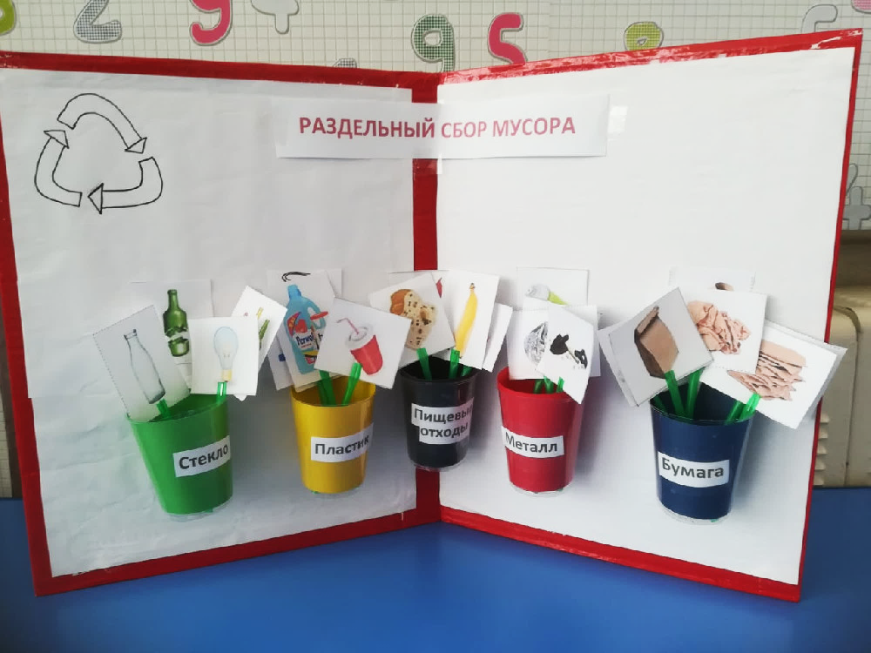
- НЕЙРОГИМНАСТИКА.
Логопед. А сейчас давай мы с тобой отдохнём. (Выполнение нейроупражнений на доске Padlet. Упражнения на выбор. Видео с занятий с электронным нейросборником на доске Padlet: https://disk.yandex.ru/i/GsjgKKtJmgXExA
https://padlet.com/OksanaYurjevna/vuo77of1klx468vg).
- АВТОМАТИЗАЦИЯ ЗВУКА «К», РАЗВИТИЕ ВНИМАНИЯ И ПАМЯТИ.
Логопед. Спроси у колонки Алисы (Яндекс ДжиПиТим), какие пять цветов ты можешь встретить в лесу со звуком «К».
Ребёнок. Алиса, назови пять цветов в названии которых есть звук «К», которые я могу встретить в лесу?
(Алиса перечислила цветы)
Логопед. Саша, а сейчас назови мне цветы, которые ты запомнил.
Ребёнок. Ромашка, василёк, космея, колокольчик, калла.
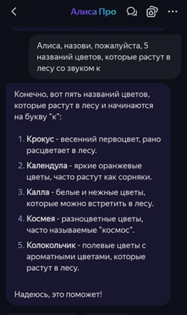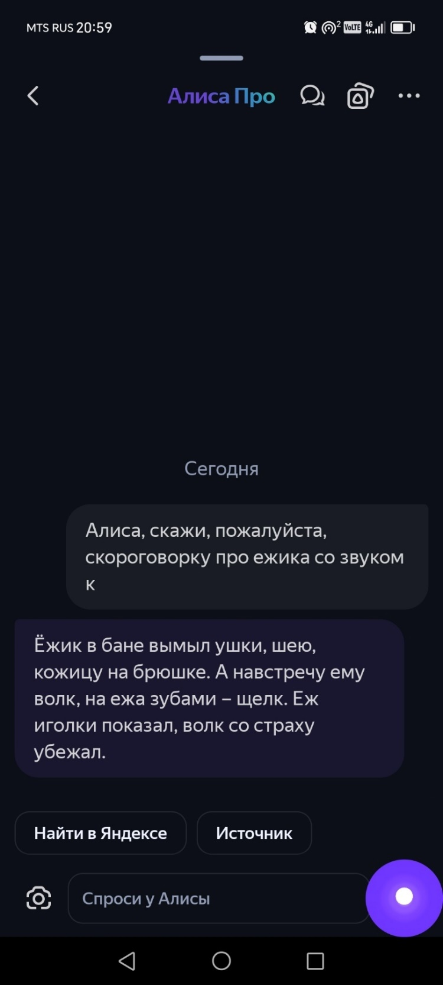
Логопед. Саша, а каких животных ты встречал на пикнике?
Ребёнок. Ёжика, ящерицу, змею.
Логопед. Саша, вставай на балансир и попроси Алису, рассказать нам скороговорку со звуком «К» про ёжика. Запомни скороговорку и повтори её.
Ребёнок. (Просит Алису рассказать скороговорку, повторяет её).
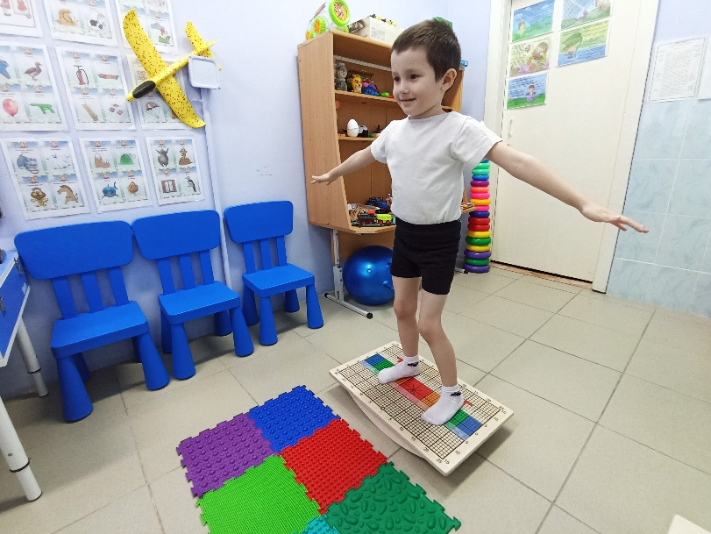
- АВТОМАТИЗАЦИЯ ЗВУКА «К», РАЗВИТИЕ МОТОРИКИ, СОЗДАНИЕ ИТОГОВОГО ПРОДУКТА.
Логопед. Создай образ своей семьи с помощью 3D ручки. Нам нейросеть помогла создать шаблон «Семья на пикнике» https://fusionbrain.ai/editor/ . (Обводи ручкой детали и комментируй, что ты делаешь. Создаю маме красным цветом-кофту, создаю папе коричневым цветом-кеды и так далее).
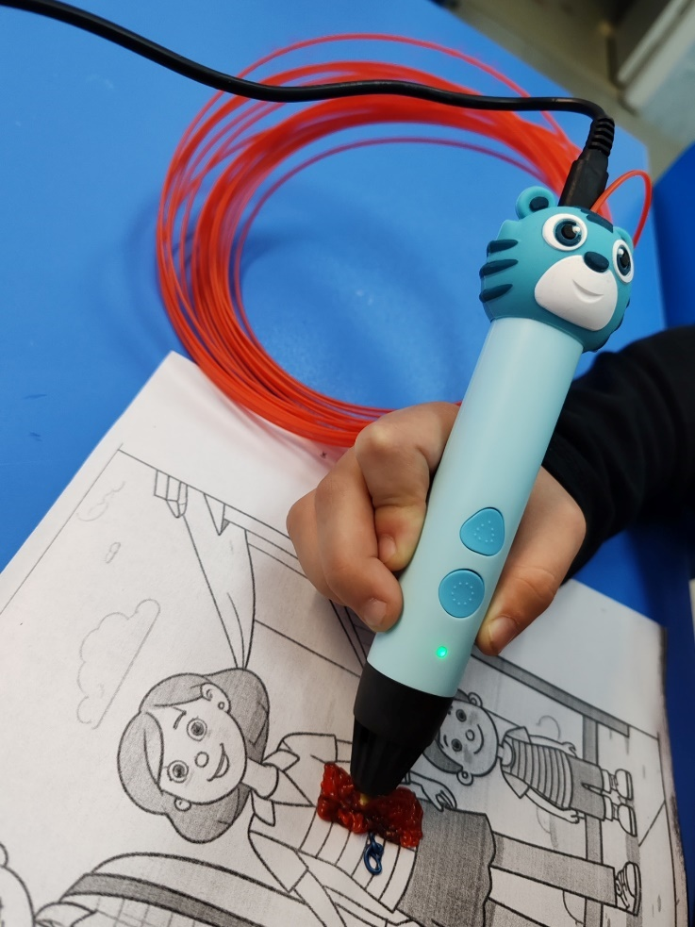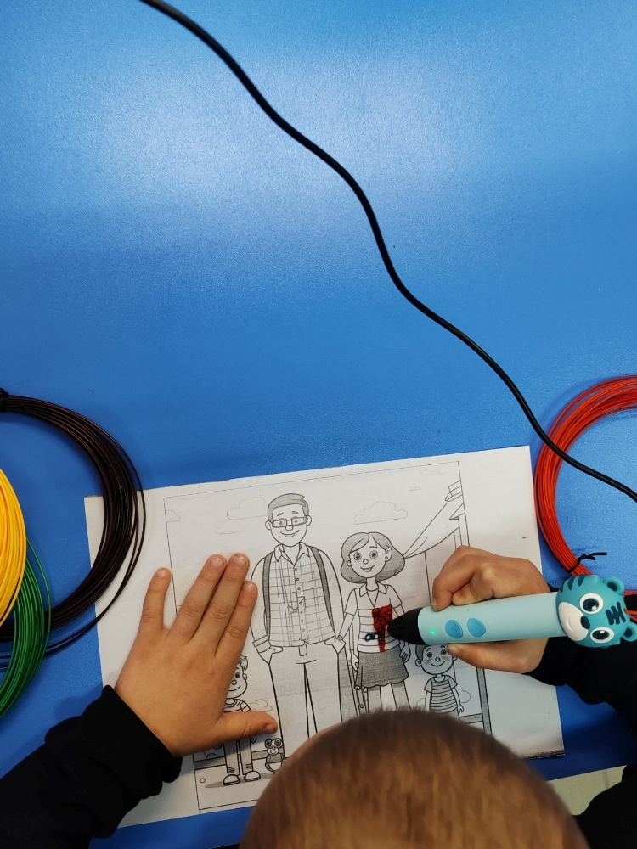
Логопед. Ты большой молодец! Можешь забрать образ своей семьи домой и подарить своим родителям.
- ЗАКЛЮЧИТЕЛЬНАЯ ЧАСТЬ.
Логопед. Выбери из фишек себе домашнее задание на выбор.
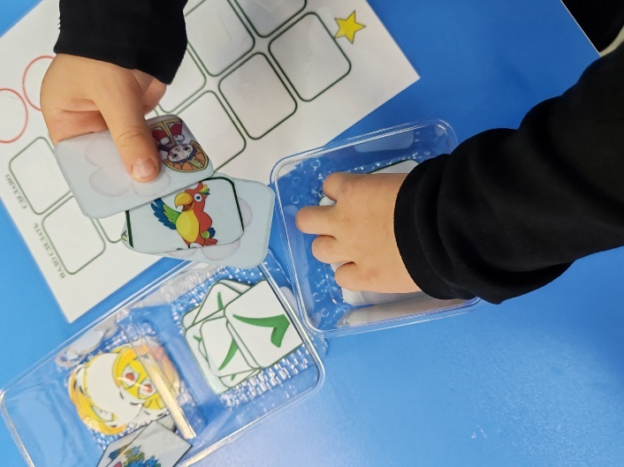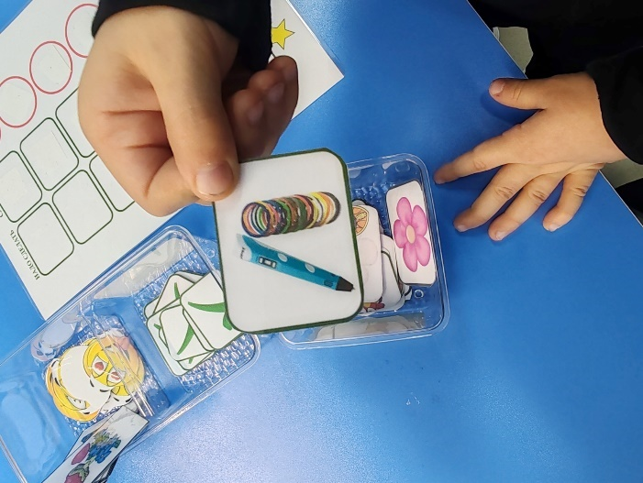
Логопед. Домашнее задание выбирает сам ребёнок на фишке, логопедом создаётся чек-лист для родителя, куда будет включено это задание. Чек-лист создаётся на платформе Яндекс Взгляд.
Чек-лист для работы с родителями на платформе Яндекс.Взгляд:
https://yandex.ru/poll/enter/GDn298hggy6bJNoYHjkLva
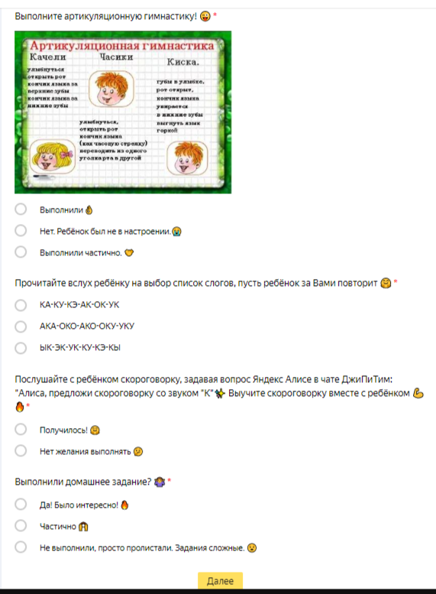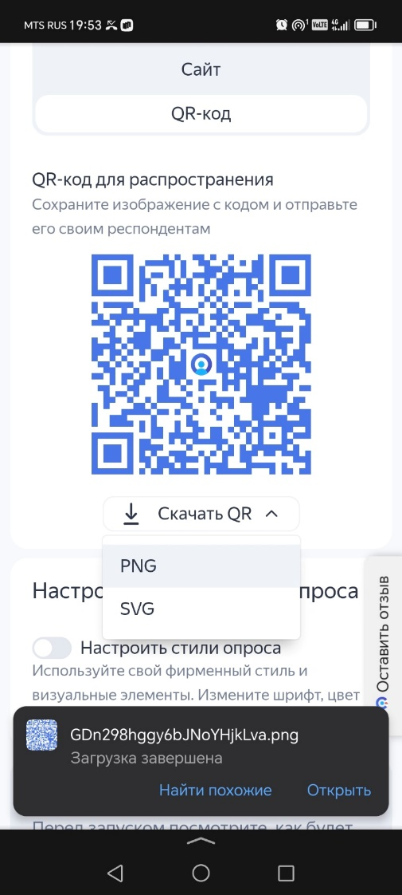
Логопед. Давай вспомним, какой звук мы сегодня повторяли? Как мы произносим звук «К» правильно? Тебе было сложно, интересно?
Выбери себе наклейку за твои старания в нашей мотивационной зоне! Ты молодец!

Подводя итог, хотелось бы сказать, что любая вариативность, а в частности, любая новая и свежая форма работы с детьми является самым качественным и продуктивным получением и закреплением новых знаний. Что дает возможность помочь в личностном совершенствовании самого педагога.

